Методика "Чего не хватает на этих рисунках?"
Суть этой методики состоит в том, что ребенку предлагается серия рисунков, представленных ниже. На каждой из картинок этой серии не хватает какой-то существенной детали. Ребенок получает задание как можно быстрее определить и назвать отсутствующую деталь.
Проводящий психодиагностику с помощью секундомера фиксирует время, затраченное ребенком на выполнение всего задания. Время работы оценивается в баллах, которые затем служат основой для заключения об уровне развития восприятия ребенка.

Оценка результатов
10 баллов. Ребенок справился с заданием за время меньшее, чем 25 сек, назвав при этом все 7 недостающих на картинках предметов.
8-9 баллов. Время поиска ребенком всех недостающих предметов заняло от 26 до 30 сек.
6-7 баллов. Время поиска всех недостающих предметов заняло от 31 до 35 сек.
4-5 баллов. Время поиска всех недостающих предметов составило от 36 до 40 сек.
2-3 балла. Время поиска всех недостающих предметов оказалось в пределах от 41 до 45 сек.
0-1 балл. Время поиска всех недостающих деталей составило в целом больше чем 45 сек.
Оценки даются в баллах, в десятибалльной системе и представляются в интервалах, являющихся непосредственным основанием для производства выводов об уровне психологического развития ребёнка. Наряду с такими общими выводами ребёнок в результате его обследования по той или иной методике получает частные оценки, которые позволяют более тонко судить об уровне его развития.
Точные критерии оценок в десятибалльной системе не заданы по той причине, что априори, до получения достаточно большого опыта применения методик, их определить невозможно. В этой связи исследователю разрешается прибавлять или отнимать один-два балла (в пределах заданного диапазона оценок) за наличие или, соответственно, отсутствие усердия со стороны ребёнка в процессе его работы над психодиагностическими заданиями. Такая процедура в целом мало влияет на конечные результаты, но позволяет лучше дифференцировать детей
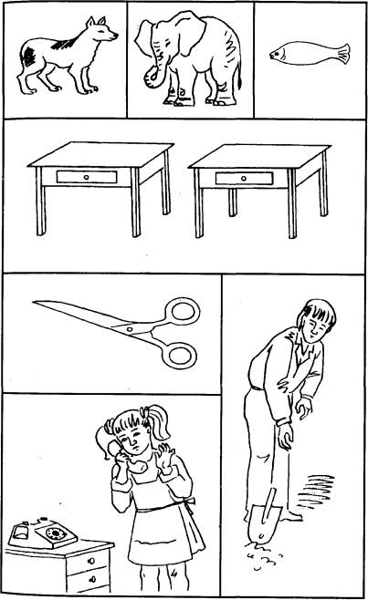

Выводы об уровне развития
10 баллов. Очень высокий.
8-9 баллов. Высокий.
4-7 баллов. Средний
2-3 балла. Низкий.
0-1 балл. Очень низкий.

